|  |  |
| --- | --- |
|  |  |

**ПЛАН ЗАСТРОЙКИ**

**по компетенции «Реверсивный инжиниринг»**

**Итогового (межрегионального) этапа по профессиональному мастерству «Профессионалы» в 2025 г**

***Оренбургская область***

2025 г.

**ПЛАН ЗАСТРОЙКИ**

**Компетенция:** Реверсивный инжиниринг

**Мероприятие:** Итоговый (межрегиональный) этап по профессиональному мастерству «Профессионалы»

**Регион:** Оренбургская область – 2025 г.

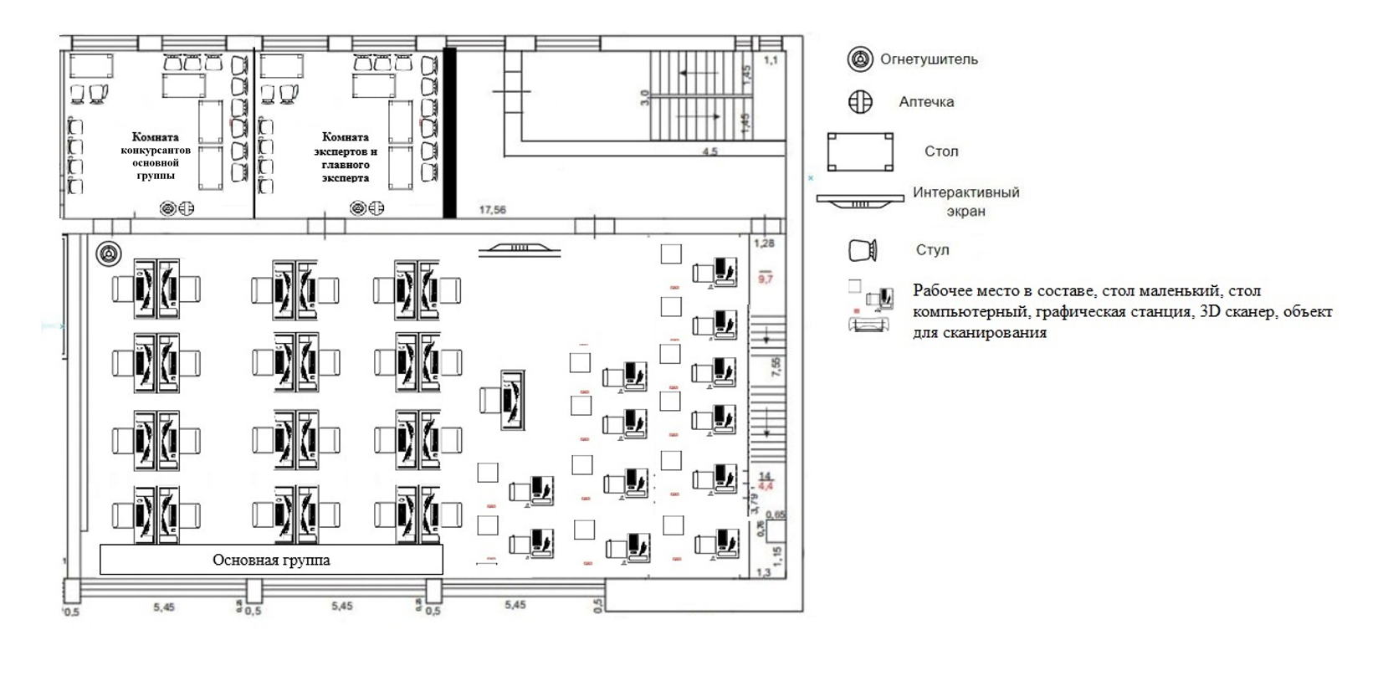

Каждое рабочее место должно быть оборудовано наличием не менее 4 электрических розеток 220 Вольт (2 кВт). Допускается использование переходников и удлинителей для подключения мониторов, ПК и др. оборудования.

Рекомендуется соединить все ПК на конкурсной площадке в единую информационную сеть без выхода в интернет.

Допускается организовывать рабочее место главного эксперта в комнате экспертов.